***TECHNIQUES NUMERIQUES – TP***

**MANIPULATION n° 4 : Réalisation de fonctions logiques**

**(Temps prévu: 1 séances de 3 heures)**

**------------------------------------------------------------------------------------------------------------**

1. **BUT**

Réaliser à l’aide de portes Nand à 2 entrées (NAND2), différentes fonctions logiques.

Vérifier le théorème de De Morgan.

1. **Rappel Théorique**

Connaître les notes du cours de labo de la jusqu’ à la page 23.

Le théorème de De Morgan :



1. **Manipulation**
2. **Vérifier le théorème de De Morgan**

Etablir les schémas qui permettent de vérifier l’égalité (ne pas câbler)

(AB)’ :

A’ + B’ :

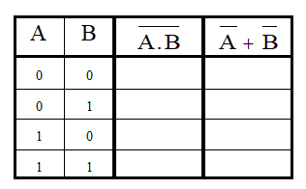Vérification par la TDV

1

1

1

0

1

1

1

0

***Conclusions :***

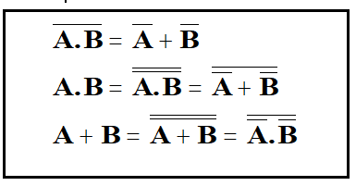

**-1 NAND = ~~5 NAND~~ -> 1 NAND**

1. **Réaliser en NAND2 entrées les fonctions suivnates :**



***Schéma de la AND3***

***Schéma de la NAND3***

***Schéma de la OR3***

Câbler ces fonctions séparément et compléter la TDV suivante**:**

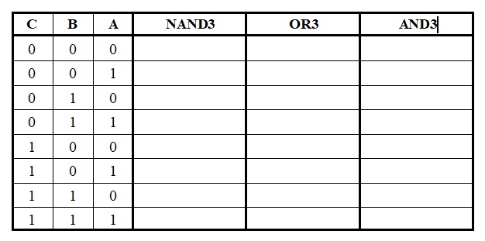

0

0

0

0

0

0

0

1

1

1

1

1

1

1

1

0

0

1

1

1

1

1

1

1

**3. Réaliser en NAND 2 entrées les fonctions suivantes en utilisant le théorèmes de De Morgan (A correspond à 20):**



***FONC1***

Câbler cette fonction et compléter la TDV suivante :

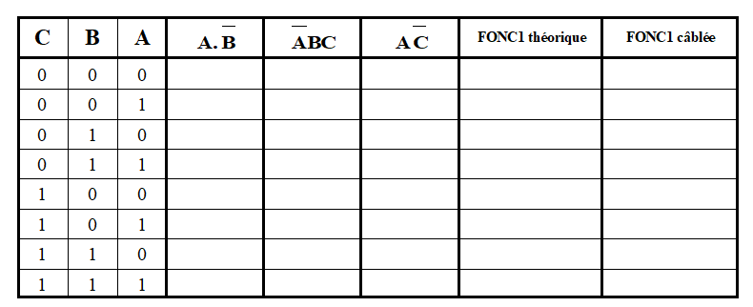

0

0

1

1

1

0

1

0

0

0

1

1

1

0

1

0

0

0

1

0

0

0

0

0

0

0

0

1

0

0

0

0

0

1

0

0

1

0

1

0

***FONC2***

Câbler cette fonction et compléter la TDV suivante :

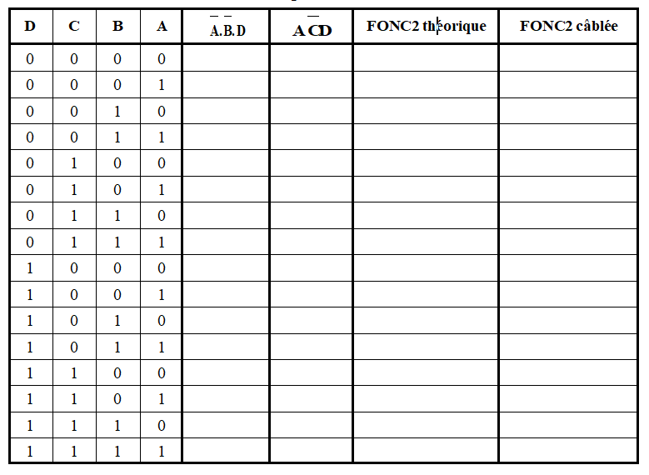

0

0

0

0

0

1

0

0

0

1

0

0

0

1

0

0

0

1

0

1

0

0

0

0

0

1

0

0

0

1

0

0

0

1

0

0

0

0

0

0

0

1

0

0

0

1

0

0

0

1

0

1

0

0

0

0

0

1

0

0

0

1

0

0

1. **Conclusions**

À travers les manipulations effectuées au cours de ce labo,  
nous avons concrètement expérimenté la mise en œuvre des portes Nand à 2 entrées (NAND2) pour créer diverses fonctions logiques.  
Ces manipulations pratiques ont non seulement renforcé notre compréhension des concepts théoriques, mais ont également démontré la robustesse et la polyvalence de ces composants dans la conception de circuits logiques.

La vérification du théorème de De Morgan au cours de ces expérimentations a ajouté une dimension pratique importante à notre apprentissage, confirmant l'applicabilité de ce principe fondamental de la logique dans des situations réelles.

En somme, ces manipulations ont contribué de manière significative à notre acquisition de connaissances sur les portes logiques, offrant une expérience pratique complémentaire aux aspects théoriques du cours de laboratoire.